Традиционный подход к разработке UI
Прежде чем переходить к современному UI-фреймворку, кратко рассмотрим эволюцию UI-инструментов в Android.
За пятнадцатилетнюю историю операционная система Android развивалась в разных направлениях: с новыми версиями менялись принципы архитектуры, усиливалась безопасность, улучшалось энергопотребление и так далее. Совершенствовался и пользовательский интерфейс, ведь появлялись новые компоненты, а Google активно продвигал стандарты MaterialDesign.
Material Design — это система дизайна от Google, которая помогает создавать простые, понятные и красивые интерфейсы, делая элементы похожими на реальные объекты, например, бумагу с тенями и анимацией.
Но сам принцип разработки UI до недавних пор оставался прежним, традиционным. Все элементы интерфейса описывались классами, наследниками базового класса View. Например, за кнопку отвечал класс Button, за текст — TextView и т. п.
Для удобства вёрстку описывали чаще всего в XML-файлах, где перечислялись элементы интерфейса и их свойства — размер текста и подобные характеристики. А взаимодействие с пользователем и логику описывали отдельно. Этот подход сочетает как императивный, так и декларативный принципы в программировании.
- Императивный принцип (лат. imperativus — «предписывающий», «приказывающий») явно определяет последовательность операций для изменения UI. Например, setText() — установить текст.
- Декларативный принцип (лат. declarare — «объявлять», «разъяснять») описывает интерфейс в XML-макетах. То есть разработчики и разработчицы всего лишь указывают результат (что именно должно появиться на экране), а как этот результат достигается, как именно происходит отрисовка — не их забота.

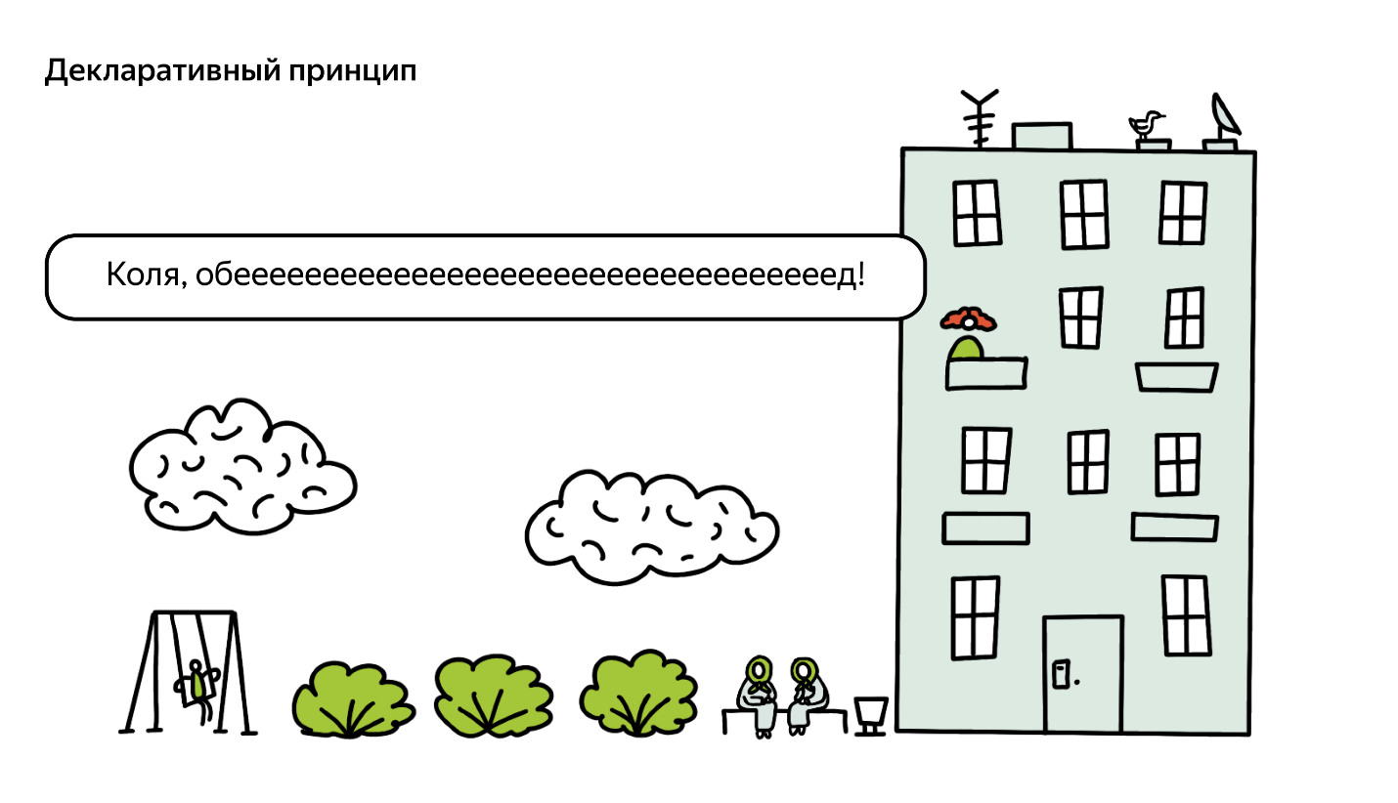
В традиционном подходе разработки UI отделён от бизнес-логики приложения. Так Android-разработчики и разработчицы могут менять дизайн, не затрагивая основной код. Удобно и переиспользовать компоненты. Кроме того, XML-макеты можно создавать под разные размеры и ориентации экрана, что для Android-устройств особенно актуально.
В своё время традиционный подход считался передовым, но он имеет и явные недостатки. Вот некоторые из них:
- XML-файлы могут быть большими и сложными. Такие макеты трудно поддерживать и модифицировать.
- Глубокая вложенность в XML может снизить производительность приложения, особенно при прокрутке или анимации.
- Сложно создавать динамические интерфейсы, где компоненты появляются и исчезают: такие задачи требуют много кода.
- Каждый View может иметь десятки атрибутов, которые поддерживаются разными библиотеками. Во всём этом легко запутаться.
- Императивный подход часто ведёт к большому количеству шаблонного и повторяющегося кода для управления состоянием UI.
Эти проблемы видели и в компании Google, в том числе — благодаря отзывам разработчиков и разработчиц. Со временем стало очевидно, что для ОС Android нужен принципиально новый подход к созданию пользовательского интерфейса — без этих недостатков и с современными практиками вроде набирающего популярность языка Kotlin и декларативного подхода.
В итоге на конференции Google I/O в мае 2019 года анонсировали новый фреймворк, в котором разработчикам и разработчицам обещали упростить и ускорить создание UI.
VeX
И что это за фреймворк?
Он называется Jetpack Compose. В следующем уроке вы начнёте узнавать, чем же он так хорош!

